Pracownia V
Temat : Dzień Wody
Data: 25.03.2020
Dziś dzień wody. Proponuję Wam kilka ciekawych zabaw z wodą.
1. Kto więcej złowi – Przygotujcie miski z wodą do których wrzućcie plastikowe zakrętki. Teraz znajdzie wędkę: szczypce do makaronu, klamerkę do bielizny, patyczki logopedyczne, łyżkę. Wyłówcie wszystkie kolorowe rybki.
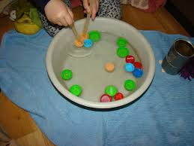
2. Co stanie się z wodą w worku? – Do worka strunowego nalewamy ¾ wody i zamykamy woreczek. Dziecko ma za zadanie powiedzieć: co się stanie gdy przebijemy worek z wodą ołówkiem?
3. Barwienie wody kolorami – Do słoika z wodą dolewamy kolejno po kilka kropli farby- żółtej, potem niebieskiej, a na końcu czerwonej. Dzieci obserwują mieszające się kolory i określają jaki nowy kolor powstał.
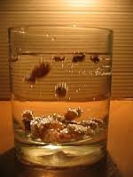
4. Tańczące rodzynki – Potrzebna nam będzie woda gazowana, do której wsypujemy rodzynki. Zobaczcie co one robią? Czyżby tańczyły?
Opracowała:
mgr Jolanta Obłój

